**Лепка «Подарок любимому щенку (котенку)»**

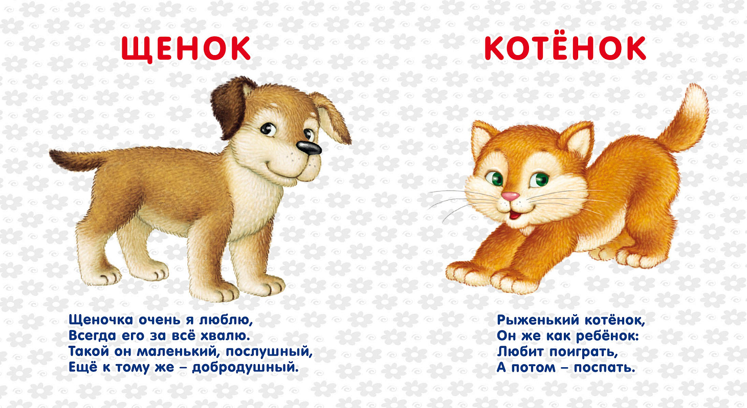

Программное содержание. Формировать образное восприятие и образные представления, развивать воображение. Учить детей использовать ранее приобретенные умения и навыки в лепке. Воспитывать доброе отношение к животным, желание сделать для них что то хорошее.

Методика проведения занятия. Попросить рассказать о повадках животных; о том, что они любят есть (косточки, сосиски и др.), во что любят играть (мячики, косточки, шарики, бантики и др.).

(рассказать о своих домашних животных.)

Предложить ребенку придумать и слепить подарок любимому щенку (котенку). Спросить что они задумали лепить.

В процессе лепки помочь детям, испытывающим затруднения в выборе объекта лепки. Закреплять умение работать аккуратно.

По окончании работы рассмотреть все вылепленные предметы, предложить детям назвать, кто что слепил. Похвалить ребенка за то, что он слепил подарки для своих друзей-животных; сказать что щенки (котята) будут рады таким подаркам. Отметить разнообразие вылепленных предметов.

Материалы. Глина (пластилин), доски для лепки.

Связь с другими занятиями и видами деятельности. Наблюдения за животными на прогулке. Рассматривание иллюстраций; игрушек, изображающих щенков (котят). Чтение книг, беседы о кошках и собаках.

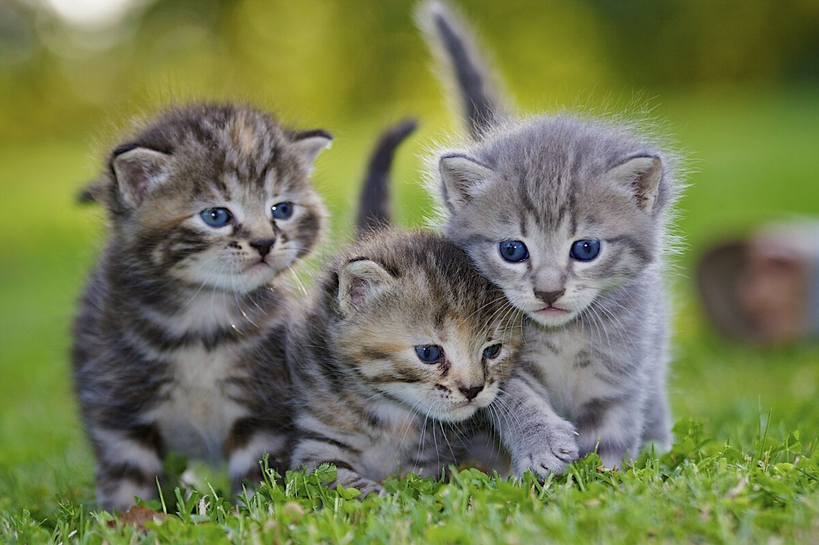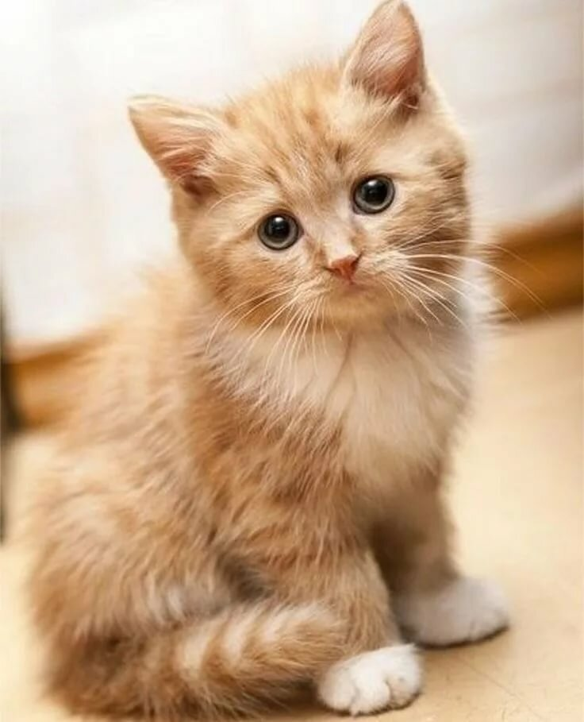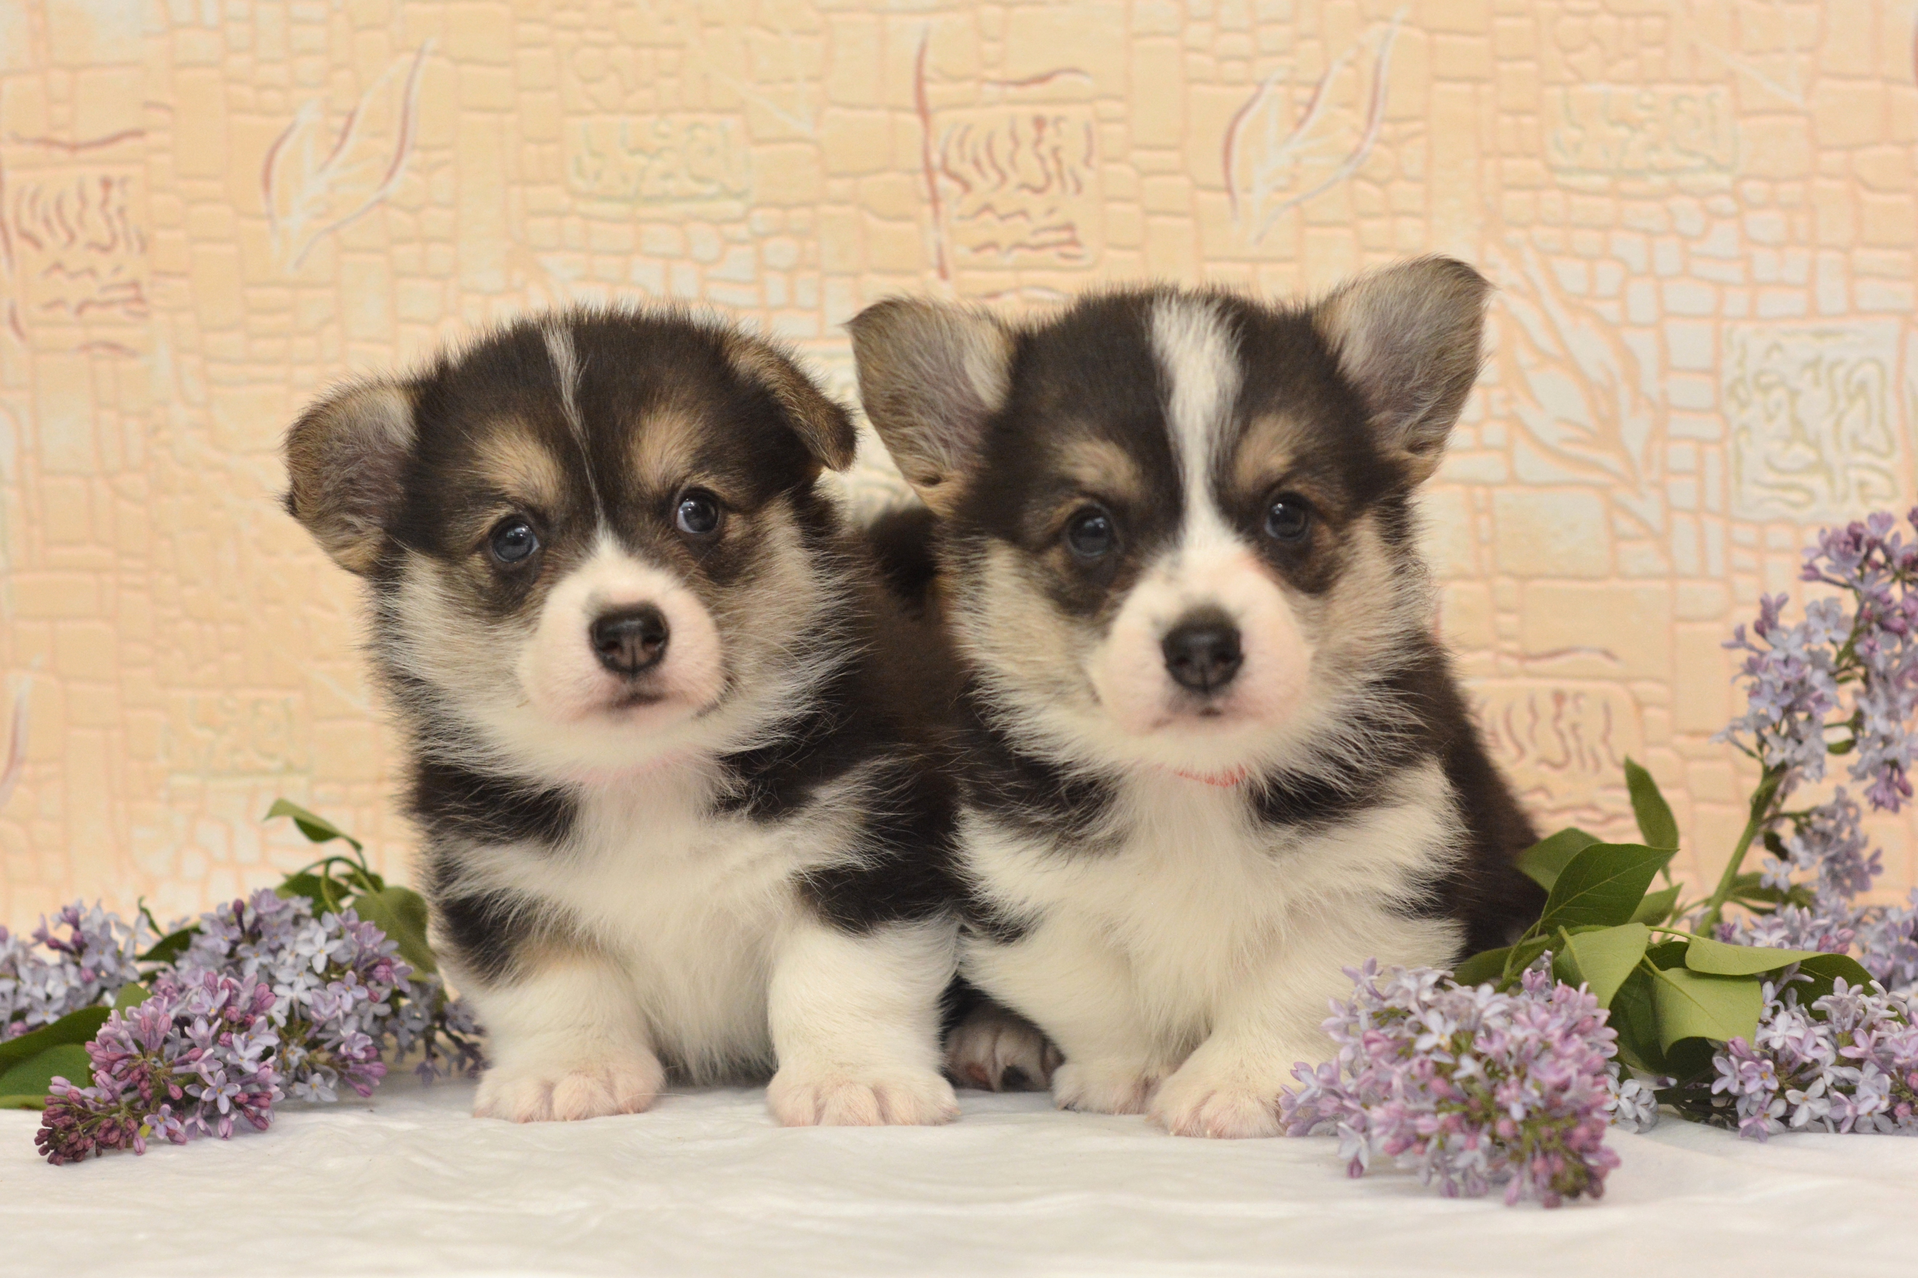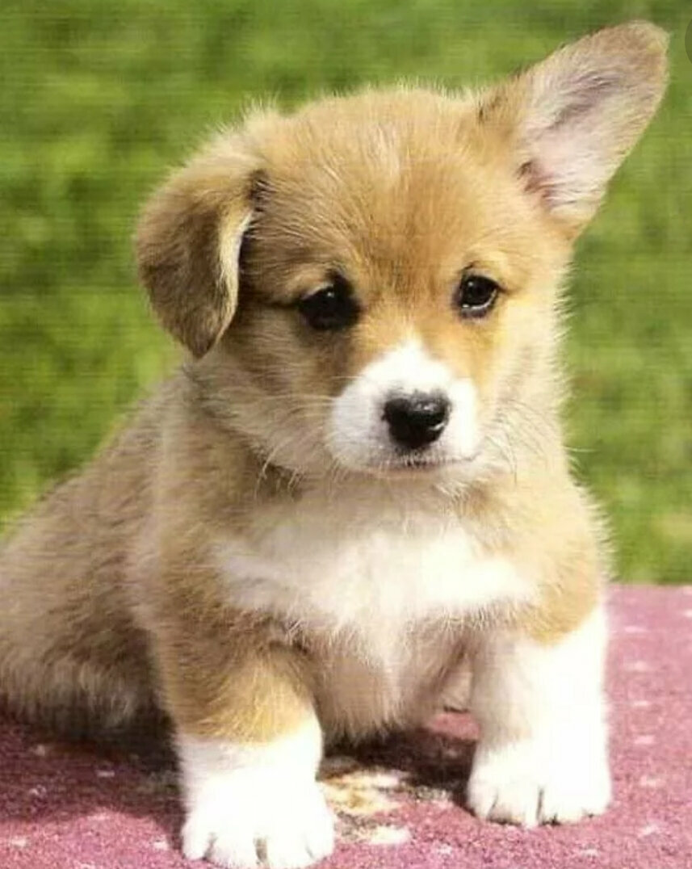

Произведения поэтов и писателей России

Поэзия

А. Барто. «Лошадка», «Кто как кричит»; Б. Заходер «Собачкины огорчения»

В. Берестов. «Котенок»; Г. Лагздынь. «Петушок»; С. Маршак «Сказка о глупом мышонке»; «Усатый полосатый», Г.

Сапгир. «Кошка»; И. Гамазкова «Радуга»; К. Чуковский «Путаница»; «Цыпленок».Проза

Л. Толстой. «Спала кошка на крыше...», «Был у Пети и Миши конь...»; А. Крылова «Заболел петух ангиной»; Т. Ефимова «Кошка – царапка»;

В. Сутеев «Кто сказал «мяу», «Цыпленок и утенок», «Три котенка», «Петух и краски»; «Это что за птица?».

К. Чуковский «Котауси и Мауси»

Жила-была мышка Мауси

И вдруг увидала Котауси.

У Котауси злые глазауси

И злые-презлые зубауси.

Подбежала Котауси к Мауси

И замахала хвостауси:

«Ах, Мауси, Мауси, Мауси,

Подойди ко мне, милая Мауси!

Я спою тебе песенку, Мауси,

Чудесную песенку, Мауси!»

Но ответила умная Мауси:

«Ты меня не обманешь, Котауси!

Вижу злые твои глазауси И злыепрезлые зубауси!»

Так ответила умная Мауси

— И скорее бегом от Котауси

П. Воронько. «Обновки», пер. с укр. С.Маршака

Я купила кошке

К празднику сапожки,

Причесала ей усы,

Сшила новые трусы.

Только как их надевать?

Хвостик некуда девать!

С. Капутикян. «Маша обедает»

Час обеда подошел, Села Машенька за стол.

-Гав, гав, гав!

-Кто это там?

Этоя, ваш верный пёс,

Ваш Арапка – черный

нос. День и ночь

Я дом стерёг, наработался,

продрог. Не пора ли обедать?

-Мяу-мяу!..

-Кто ж теперь

К нам царапается в дверь?

-Это ваша кошка Мурка.

Мурка- серенькая шкурка.

Я ваш погреб стерегла,

Всех мышей перевела,

Крыс прогнала из подвала,

Наработалась, устала.

Не пора ли обедать?

- Куд-куда, куд-куда!.. -

Кто ещё спешит сюда? -

Ваша курочка рябая, Я к

вам прямо из сарая. Я не

ела, на пила -Я яичко

вам снесла. Не пора ли

обедать? Двери

отперты, и вот Мама

всех к столу зовет: Пса

Арапку, Кошку –

царапку, Курочку-рябку.

Никому отказа нет,

Подан каждому обед:

Собачке – в миске, В

блюдечке- киске,

Курочке-несушке Пшена в черепушке,

А Машеньке – в тарелке.

С. Капутикян «Все спят», пер. с арм. Т.Спендиаровой.

Жучка тявкнула во сне,

Хвостиком вильнула.

Котик, серенький коток

Спит у ножки стула.

В мягком кресле у окна

Бабушка уснула.

Мишка тоже стал зевать.

Не пора ли Маше спать?

Г. Лагздынь «Целый день у нас работа…»

Целый день у нас работа:

Ищем мы кота Федота.

Не пришел на ужин кот.

Где ты прячешься, Федот?

Передвинули скамейки,

Забежали в огород,

Заглянул в ведра,

в лейки!

Уж не там ли кот Федот?

А нашли на чердаке,

На широком сундуке.

Лапы - в тесте! Хвост? В муке!

Морда! В кислом молоке!

Где ты ужинал, Федот?

"Мяу-мур!" - ответил кот.

Предстоит еще работа:

Нам воспитывать Федота.

Т. Ефимова «Кошка – царапка»

Кошка – царапка,

Быстрая лапка

Утром гуляла,

Мышку поймала,

В дом притащила,

В кухню пустила.

В доме теплее!

И веселее!